Indicação Nº. /2021

O Vereador que a presente subscreve, depois de cumprido as normas regimentais, solicita ao Exmo. Sr. Prefeito Municipal, através dos órgãos competentes da administração pública, indica revitalização da Praça Principal do Mirante da Lagoa.

Sala das Sessões, 03 de maio de 2022.

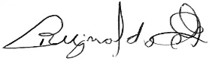
REGINALDO DO HOSPITAL
VEREADOR – AUTOR

